УДИВИТЕЛЬНОЕ РЯДОМ 02.06.2019
(Экскурсия в Ушаково, Мамоново, Мушкино, Ладушкин)
Выезд из Калининграда в 9.00 от Южного вокзала.
Прибытие в посёлок Ушаково. Пешеходная экскурсия к руинам Бранденбургского замка Тевтонского Ордена. Переезд в Мамоново, где нас ждут удивительные открытия! Экскурсия по городу. Вы увидите памятный камень в честь 200-летия Прусского королевства .Его торжественное открытие состоялось 18 января 1901 года. Посетите памятник Героя Советского Союза Николая Васильевича Мамонова – (это визитная карточка города).
Дальнейшее наше путешествие продолжится в двух музеях: один – небывалый, другой – невероятный .В первом уникальная коллекция кирпича! Да-да! Кирпич по праву заслужил почетное место в Музее о себе. Причудливые формы и нестандартные размеры – обо всём этом расскажет Почётный житель города Мамоново Дмитрий Адольфович Шилов.
Второй музей - обладатель уникальных вещей, про каждую можно услышать удивительную историю от Константина Косенкова, что мы с вами с огромным удовольствием и сделаем .
Посещение хутора Мушкино. Хутор Мушкино – это старинное немецкое имение Моррен, первое упоминание о котором приходится на 1507 год. Сейчас здесь находится очень уютный гостевой дом и ресторан. Здесь мы сможем отведать домашних пельменей и выпить чашечку чая. После небольшого отдыха, можно посетить сафари-парк. Где у вас появится возможность не только полюбоваться, но и покормить с руки кабанов, оленей, косуль.
Переезд в город Ладушкин. В городе Ладушкине Калининградской области есть уникальный памятник природы — могучий дуб, которому не менее восьмисот лет, считающийся тотемом древних пруссов-язычников. Дерево произрастает на территории местного сырзавода. Этот дуб отражен в гербе города. Красота местного пейзажа завораживает путешественников. Сохранились чудесным образом старые дороги.
В укромном и невероятно красивейшем местечке, на холме, среди дубов, на окраине леса возвышается необыкновенно уютная и добрая по своей атмосфере церковь Святого Димитрия Солунского. Она небольшая и не такая яркая … но она обладает чудесной силой и готова каждого одарить своей благодатью. В самой церкви хранятся мощи святого, которые мироточат. Елей собирают, смешивают с церковным маслом и окропляют прихожан.. 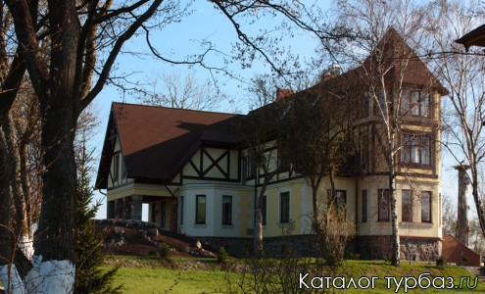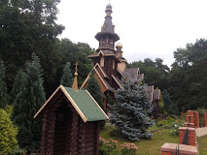Возвращение в Калининград.
Стоимость тура : 1600 рублей с человека. В стоимость тура входит: входные билеты в Музеи, обед, трансфер, экскурсия согласно программе. При группе менее 16 человек обед переносится в другое место по пути следования.

